# DQN

Problema sulle mosse illegali, ne fa troppe??? Dopo proviamo aumentando penalità anche

Vediamo che DQN non si difende bene, quindi possiamo provare a impostare delle rewards intermedie per quando attua file di 3 pedine per migliorare attacco, o quando blocca una fila di 3 dell’avversario e vediamo come varia.

Mi chiedo se ha senso far vedere grafici rewards visto che mano mano giochiamo verso avversari sempre piu forti quindi naturalmente perde di piu rispetto ai precedenti l’agente, quindi avremo piu penalità.

E il giocare come 4 fase DQN contro se stesso ha senso? NO

La mia domanda è: giocando con avversari come L2 non rischia di non imparare visto che perde spesso? Diamo delle rewards piccole per ogni mossa valida?

**Contro RuleBasedL2**: l’avversario blocca le mosse vincenti → il tuo agente perde molto spesso.

In questa situazione, le sue reti (DQN o PPO) ricevono quasi sempre reward = -1 (sconfitta).

Senza esperienze positive (vittorie o mosse promettenti), non può costruire una strategia utile.

**Soluzione: Curriculum Learning**

Devi far crescere la **difficoltà dell’avversario gradualmente**.  
👉 L’idea è: prima impara a vincere contro i deboli, poi affronta i più forti.

Problema del determinismo quando giocano dqn vs ppo.

• In **valutazione contro avversari rule-based o random** → deterministic=True (così vedi la “vera strategia”).

• In **match DQN vs PPO** → usa **uno deterministico e l’altro no**, oppure randomizza l’apertura della partita → così hai varietà e puoi raccogliere statistiche affidabili.

Perché abbiamo scelto di usare reti neurali, invece che ad esempio un qlearning base? Per lo spazio 6*7 grande.

Abbiamo deciso di confrontare dqn e ppo perché una on policy e altra off policy.

Difficoltà su come impostare rewards, iperparametri, come gestire le mosse illegali (finire partita o non finirla? E se finirla sostituirla con mossa random o riprovare? E il problema che se mettevamo random usava penalità su una mossa che poteva essere anche giusta? E sul riprovare ora quante volte riprova?)

In futuro sicuramente si pitrebbero provare le CNN come miglioramento. Ora non le usiamo.

|  |  |  |  |  |  |
| --- | --- | --- | --- | --- | --- |
|  |  |  |  |  |  |
|  |  |  |  |  |  |
|  |  |  |  |  |  |
|  |  |  |  | **X** |  |
|  |  |  |  | O |  |
|  |  |  |  | O |  |
| X | X |  |  | O | X |

***Difese e Attacchi***

* Difesa
  + Se un agente ha una fila di 3 pedine, ad esempio O ha 3 pedine

Se X blocca le 3 pedine allora -> Difesa attuata, altrimenti mancata

* Attacco
  + Se agente ha una fila di 2 pedine, ad esempio X ha 2 pedine

Se X aggiunge la 3 allora -> Attacco riuscito, altrimenti no

* + Se agente ha una fila di 3 pedine, ad esempio X ha 3 pedine

Se X aggiunge la 4 allora -> Attacco riuscito (vince anche), altrimenti no

# PIANO

REWARDS = {

    "win": 1.0,             # vittoria

    "lose": -1.0,           # sconfitta

    "draw": 0.5,            # pareggio

    "valid_move": 0.00,     # mossa valida ma non vincente

    "invalid": -2.0,          # mossa non valida (colonna piena)

"MlpPolicy",

            env,

*learning_rate*=1e-3,

*buffer_size*=50000,

*batch_size*=64,

*exploration_initial_eps*=1.0,

*exploration_final_eps*=0.05,

*exploration_fraction*=0.3,

*gamma*=0.99,

*target_update_interval*=500,

DQN ->

100.000 TIMESTEPS DQN VS RANDOM = INIZIA DQN E PRIMA MOSSA VIENE FATTA CASUALE PER INCENTIVARE ESPLORAZIONE PIU CONFIGURAZIINI SENZA FISSARSI SU UNA COLONNA ??

100.000 TIMESTEPS DQN VS RANDOM = INIZIA DQN E PRIMA MOSSA NON CASUALE ORA

120.000 DQN vs RBL1 = INIZIA DQN E PRIMA MOSSA VIENE FATTA CASUALE

120.000 DQN vs RBL1 = Inizia dqn e prima mossa non casuale

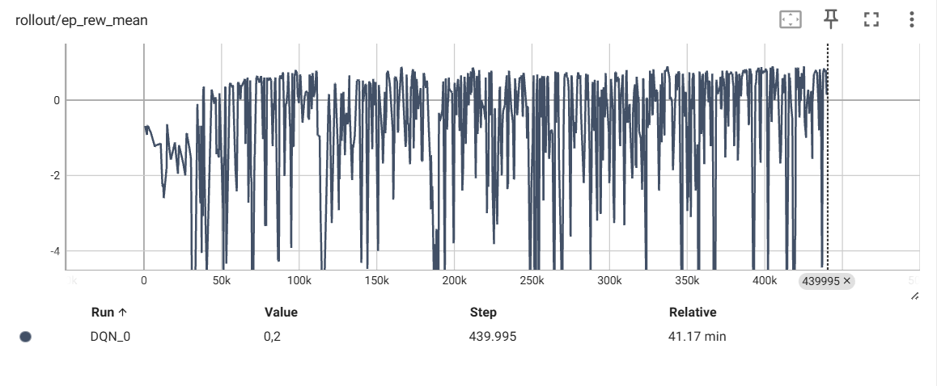

150.000 DQN vs RBL2 = INIZIA DQN E PRIMA MOSSA VIENE FATTA CASUALE

150.000 DQN vs RBL2= Inizia dqn e prima mossa non casuale

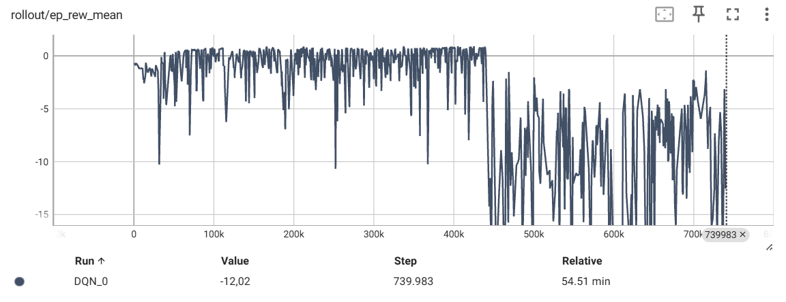

Su :

200 partite DQN vs Random

200 partite DQN vs RBL1

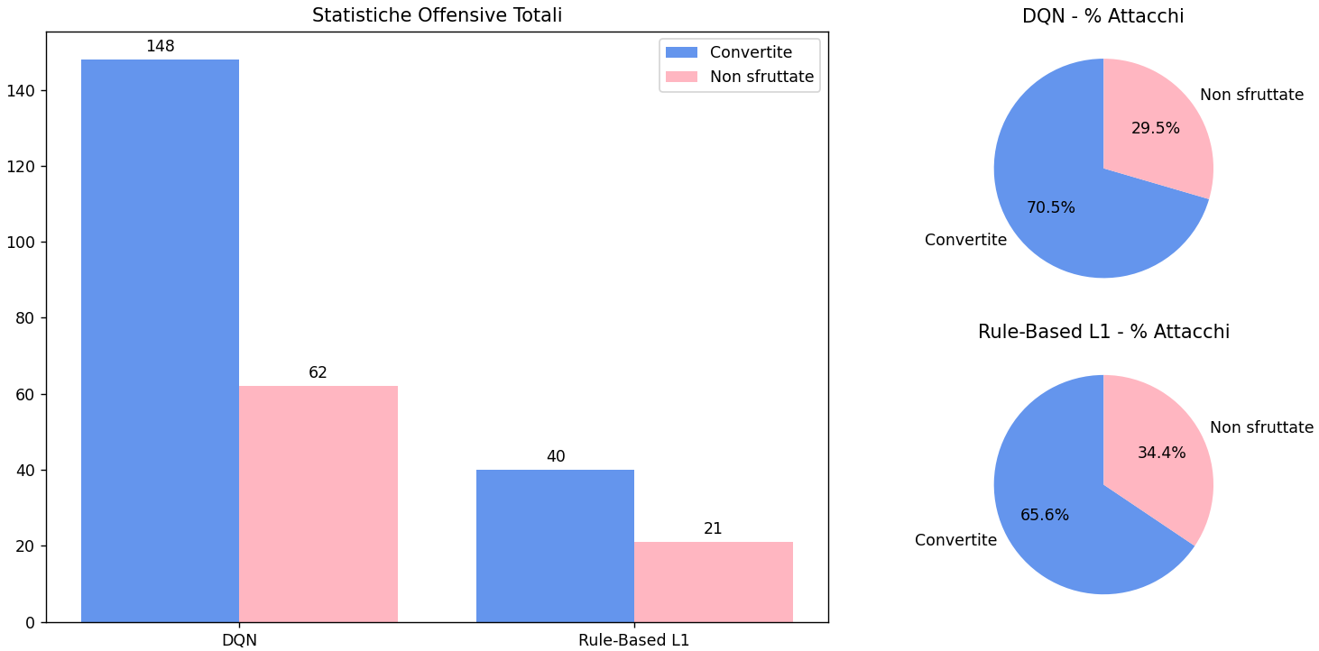

200 partite DQN vs RBL2

"MlpPolicy",

            env,

*learning_rate*=**1e-4**,

*buffer_size*=50000,

*batch_size*=**128**,

*exploration_initial_eps*=1.0,

*exploration_final_eps*=**0.01**,

*exploration_fraction*=**0.5**,

*gamma*=0.99,

*target_update_interval*=**1000**,

100.000 TIMESTEPS DQN VS RANDOM = INIZIA DQN E PRIMA MOSSA VIENE FATTA CASUALE PER INCENTIVARE ESPLORAZIONE PIU CONFIGURAZIINI SENZA FISSARSI SU UNA COLONNA ??

100.000 TIMESTEPS DQN VS RANDOM = INIZIA DQN E PRIMA MOSSA NON CASUALE ORA

120 DQN vs RBL1 + 120

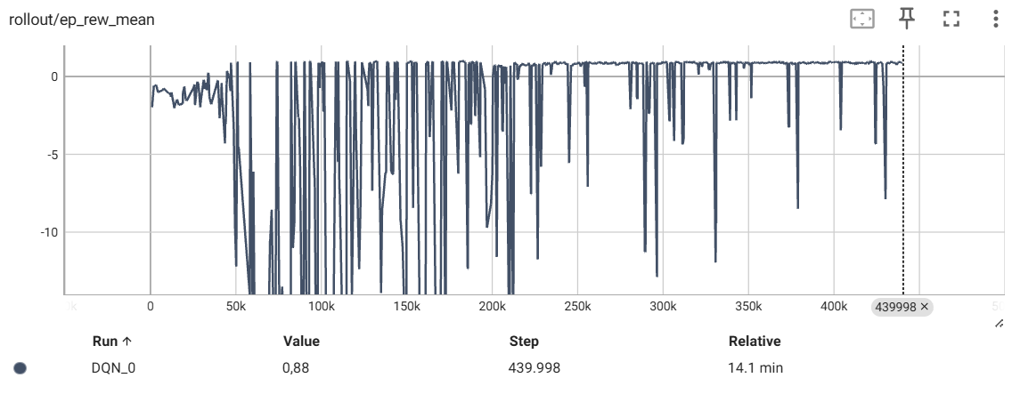

150 DQN vs RBL2 + 150

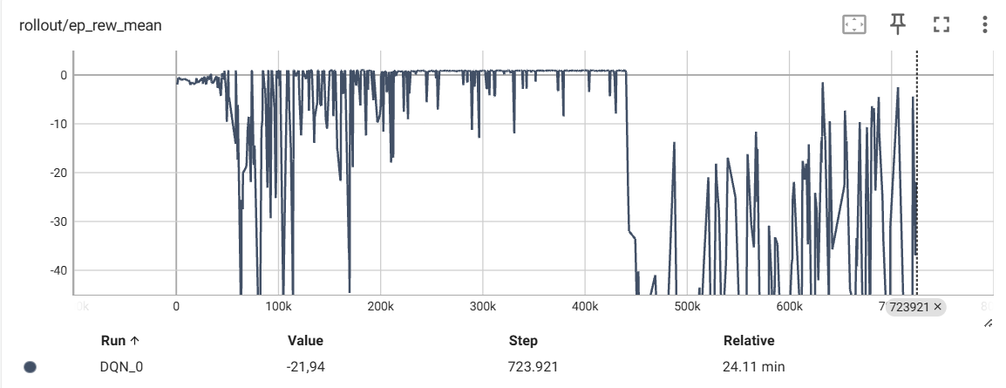

200 partirte DQN vs Random

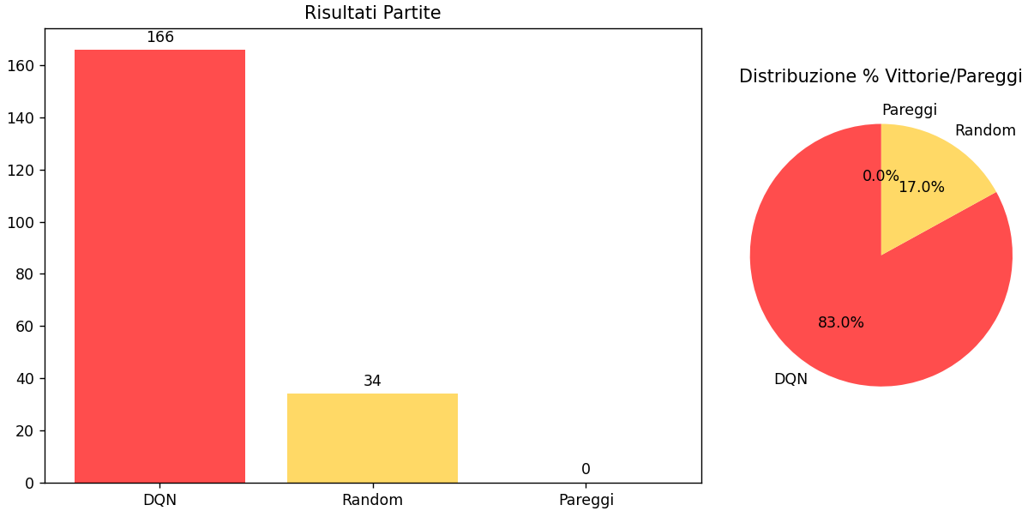

200 partite DQN vs RL1

200 partite DQN vs RL2

DA QUESTE 2 CONFIGURAZIONI SICURAMENTE NOTIAMO CHE CONTRO RULEBASEDL2 (QUINDI ULTIMI 300_000 EPISODI mostra reward medi più bassi e più instabili rispetto A EPISODI PRECEDENTI. Questo è coerente con l’**aumento della difficoltà** durante il training contro RuleBasedL2. Ma non è necessariamente negativo: l’agente sta affrontando sfide più complesse e sta imparando a gestirle.

Tra le due configurazioni, con la seconda modificandogli iperparametri notiamo un netto miglioramento, il DQN vince di piu rispetto configurazione precedente.

Ora altre cose che possiamo testare per vedere se riusciamo ad avere ancora piu miglioramenti sono sull’aggiunta di rewards intermedie, cambio architettura della rete neurale e cambio penalità mosse non valide.

*Rete neurale da testarre:**Ricorda che cambiare rete neurale devi adattare gli iperparametri*

policy_kwargs = dict(net_arch=[128, 128])

policy_kwargs = dict(net_arch=[256, 256])

policy_kwargs = dict(net_arch=[512])

*Rewards intermedia da testare:*

"create_three": +0.3

"block_three": +0.3

*Penalità mosse non valide:*

-1.0

Partiamo modificando aggiungendo rewards intermedie:

REWARDS = {

    "win": 1.0,             # vittoria

    "lose": -1.0,           # sconfitta

    "draw": 0.5,            # pareggio

    "valid_move": 0.00,     # mossa valida ma non vincente

    "invalid": -2.0,          # mossa non valida (colonna piena)

    "create_three": 0.3,    # nuova tripletta creata

    "block_three": 0.3      # tripla avversaria bloccata

}

100 dqn vs random +100

120 dqn vs rbl1 + 120

150 dqn vs rbl2 +150

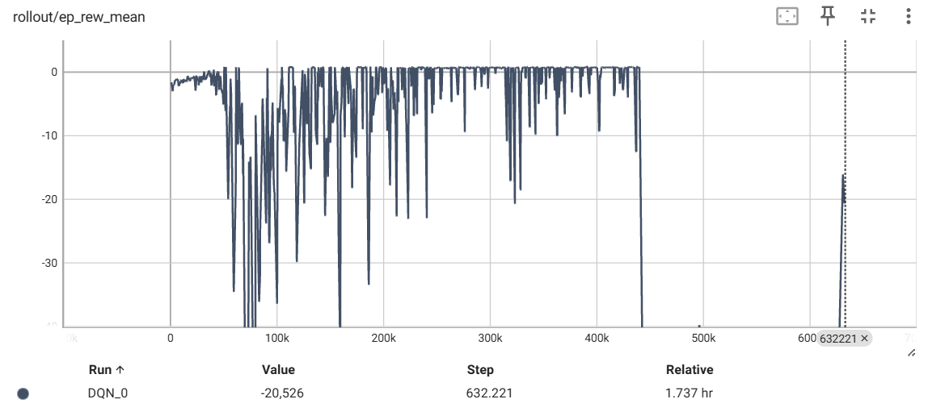

200 partite dqn vs random

200 partite dqn vs rl1

200 partite dqn vs rbl2

Partiamo modificando aggiungendo rewards intermedie:

REWARDS = {

    "win": 1.0,             # vittoria

    "lose": -1.0,           # sconfitta

    "draw": 0.5,            # pareggio

    "valid_move": 0.00,     # mossa valida ma non vincente

    "invalid": -1.0,          # mossa non valida (colonna piena)

    "create_three": 0.4,    # nuova tripletta creata

    "block_three": 0.4      # tripla avversaria bloccata

}

100+100 random

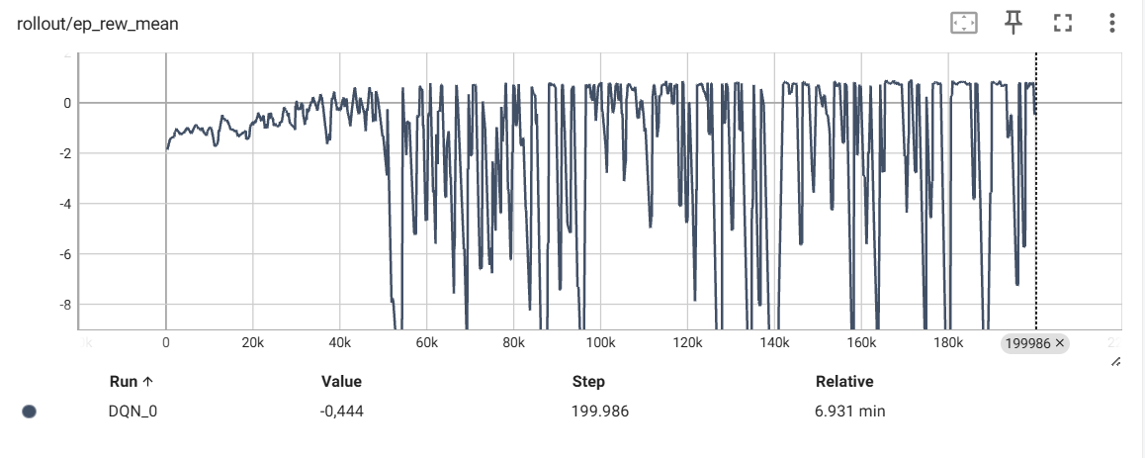

120+120 rbl1

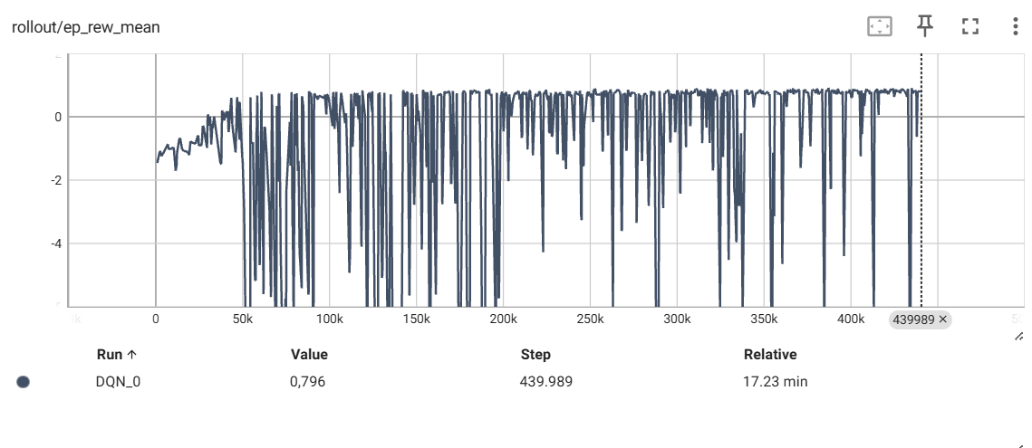

150+150 rbl2

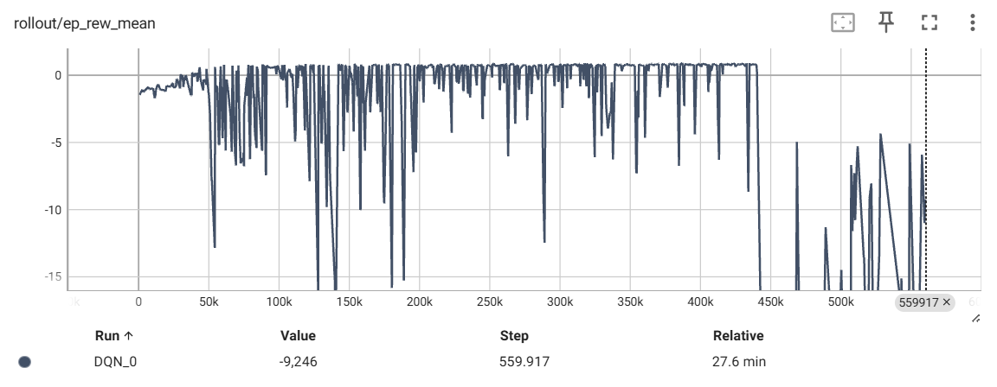

200 partite dqn vs random

200 dqn vs rbl1

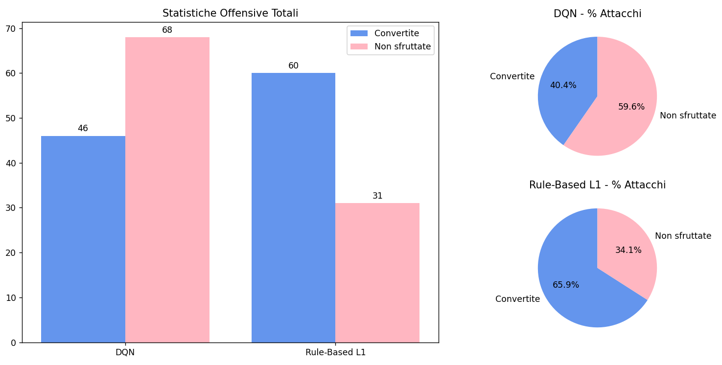

200 dqn vs rbl2

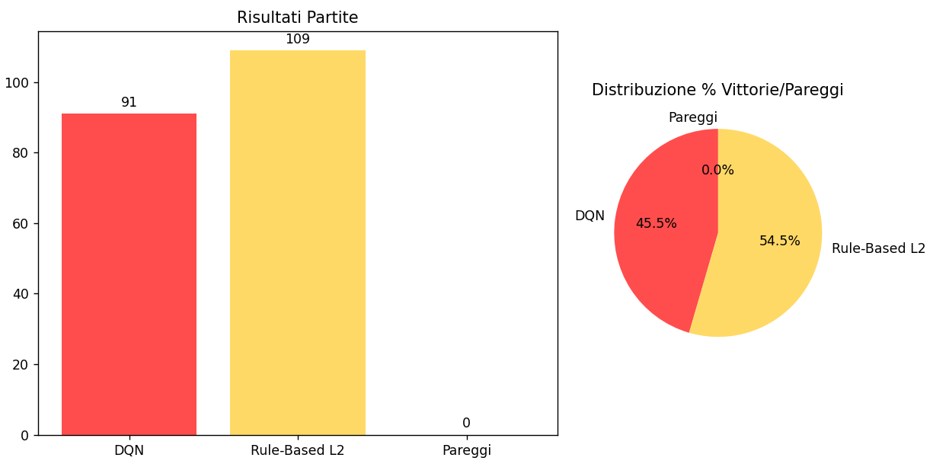

Ultima configurazione fa battere meglio avversari piu forti.

Proviamo come ultima strada a modificare numero neuroni della rete neurale che attualmente è a 2 hidden layer da 64 neuroni.

Proviamo con 128.

*learning_rate*=5e-4,

*buffer_size*=100000,

*batch_size*=256,

*exploration_initial_eps*=1.0,

*exploration_final_eps*=0.01,

*exploration_fraction*=0.6,

*gamma*=0.99,

*target_update_interval*=2000,

100+100 random

120+120 rbl1

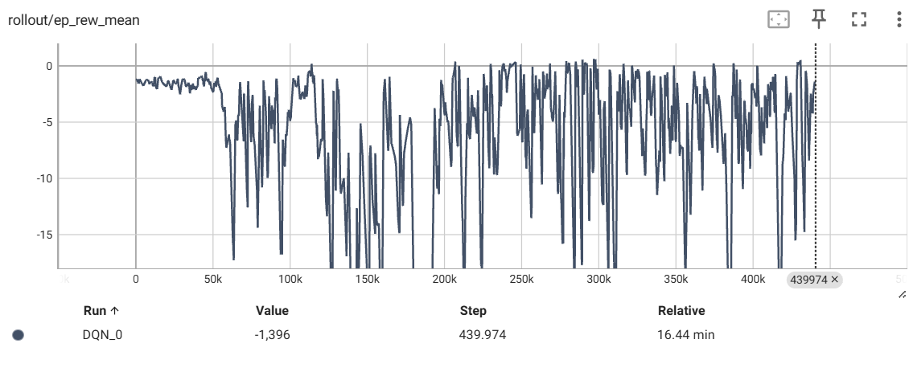

150+150 bl2

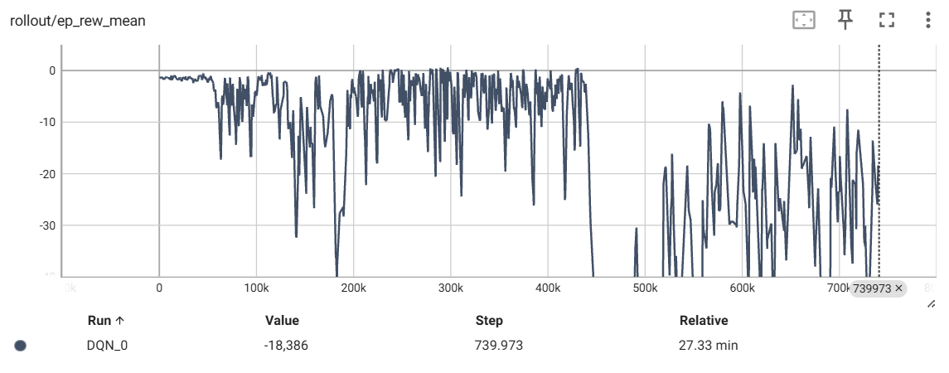

200 random

200 rbl1

200 rbl2

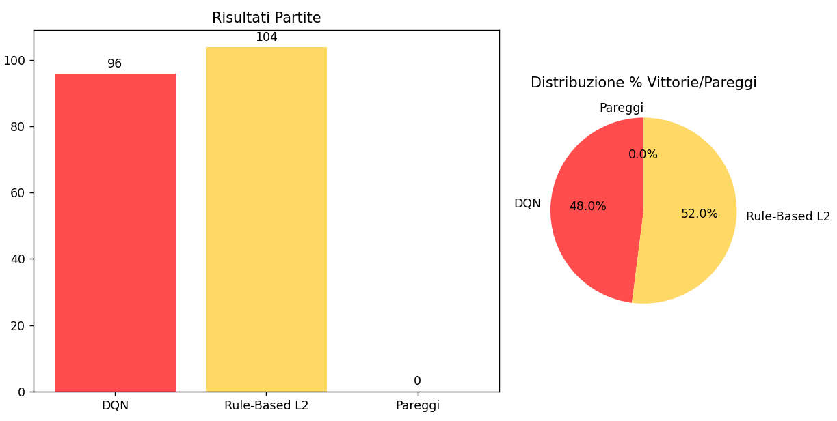

Questa mi sembra la migliore.

Ora facciamo PPO:

sempre 128,128.

*learning_rate*=3e-4,          # più basso per stabilità

*n_steps*=2048,                # più lungo → più contesto per aggiornamento

*batch_size*=256,              # più grande → gradienti più stabili

*n_epochs*=10,                 # numero di aggiornamenti per batch

*gamma*=0.995,                 # premia strategie a lungo termine

*gae_lambda*=0.95,             # bilancia bias/varianza nel vantaggio

*clip_range*=0.2,

100+100 random

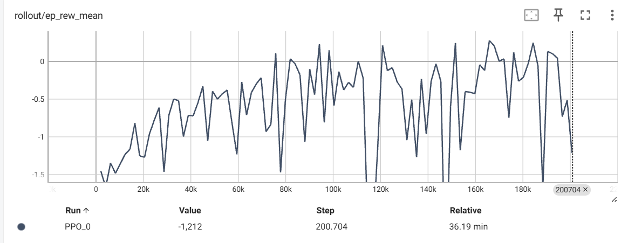

120+120 rl1

150+150 rl2

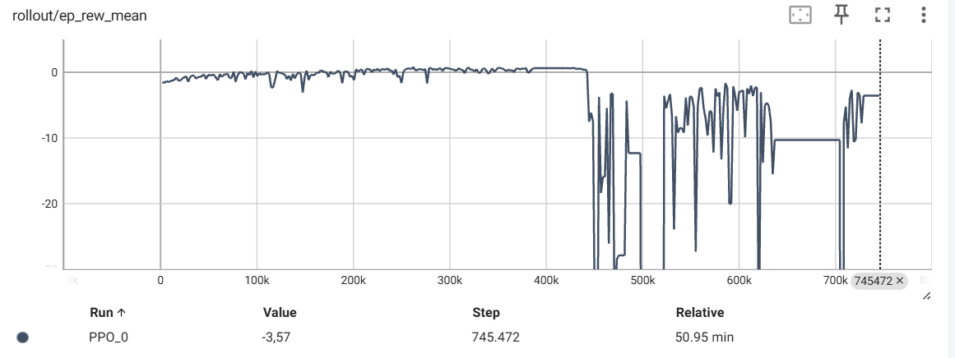

200 partite random

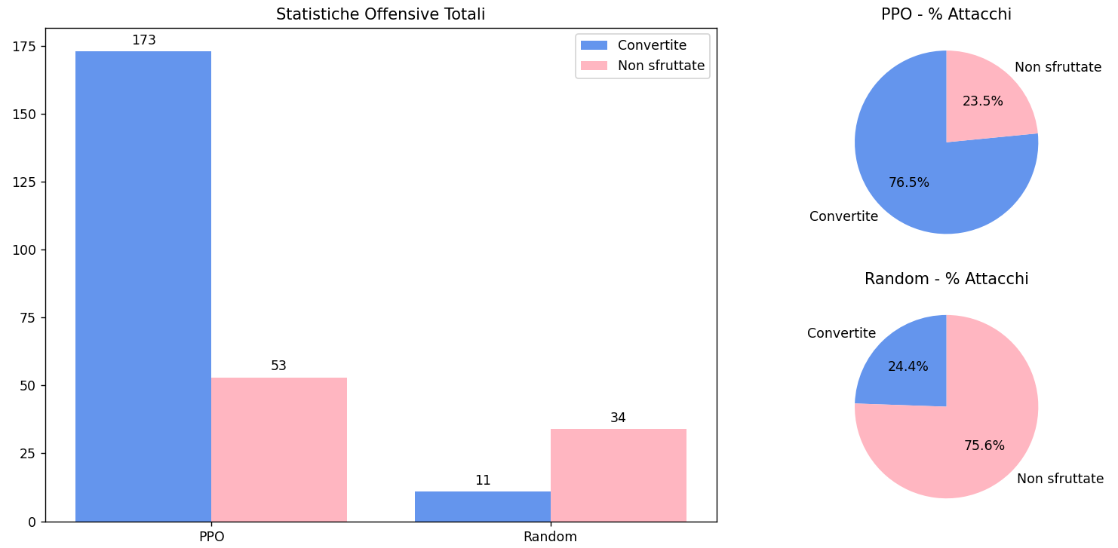

200 rbl1

200 rbl2

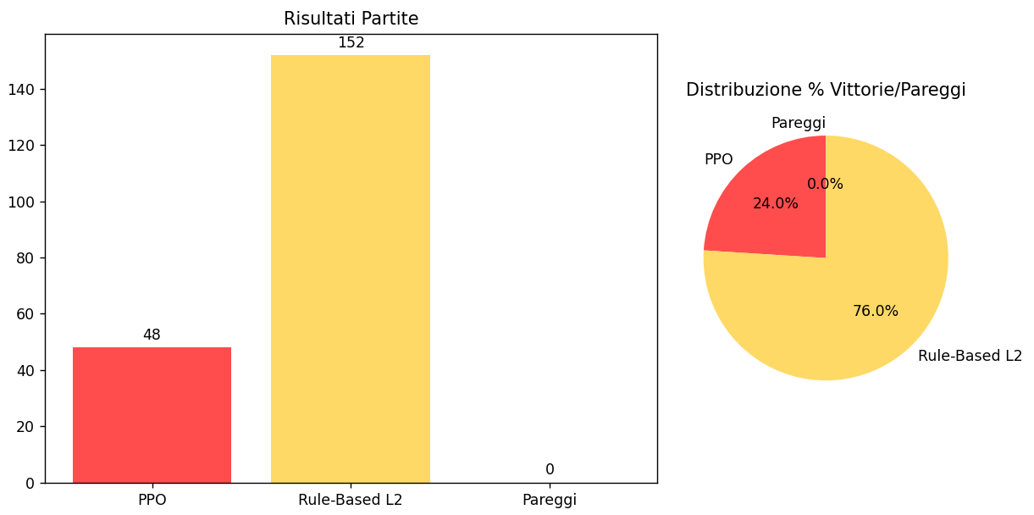

Proviamo a cambiare qua rewards

REWARDS = {

    "win": 1.0,             # vittoria

    "lose": -1.0,           # sconfitta

    "draw": 0.5,            # pareggio

    "valid_move": 0.10,     # mossa valida ma non vincente

    "invalid": -2.0,          # mossa non valida (colonna piena)

    "create_three": 0.4,    # nuova tripletta creata

    "block_three": 0.4      # tripla avversaria bloccata

}

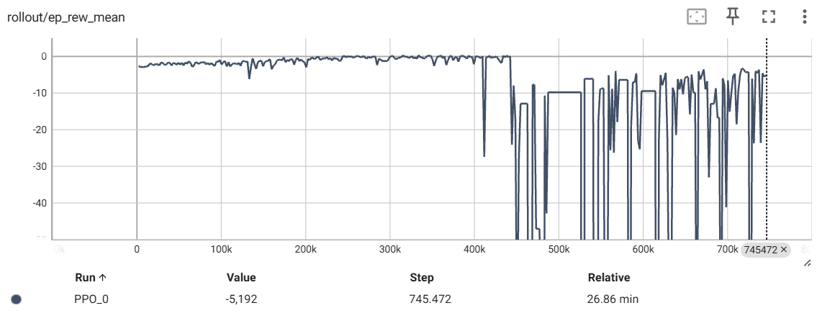

200 random

200 Rbl1

200 rbl2

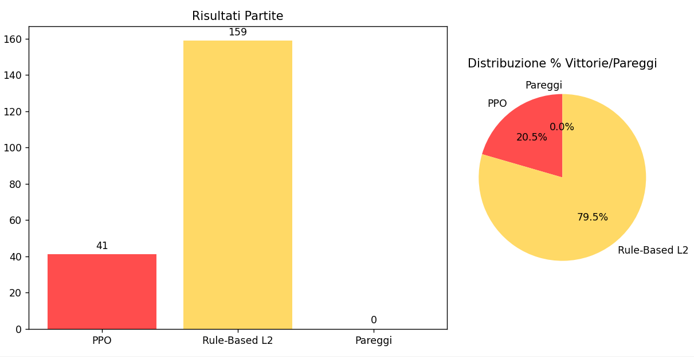

Torniamo a rewards di prima

REWARDS = {

    "win": 1.0,             # vittoria

    "lose": -1.0,           # sconfitta

    "draw": 0.5,            # pareggio

    "valid_move": 0.00,     # mossa valida ma non vincente

    "invalid": -1.0,          # mossa non valida (colonna piena)

    "create_three": 0.4,    # nuova tripletta creata

    "block_three": 0.4      # tripla avversaria bloccata

}

E come iperparametri:

*learning_rate*=2e-4,          # più basso per stabilità

*n_steps*=2048,                # più lungo → più contesto per aggiornamento

*batch_size*=256,              # più grande → gradienti più stabili

*n_epochs*=15,                 # numero di aggiornamenti per batch

*gamma*=0.995,                 # premia strategie a lungo termine

*gae_lambda*=0.98,             # bilancia bias/varianza nel vantaggio

*clip_range*=0.1,

200 vs random

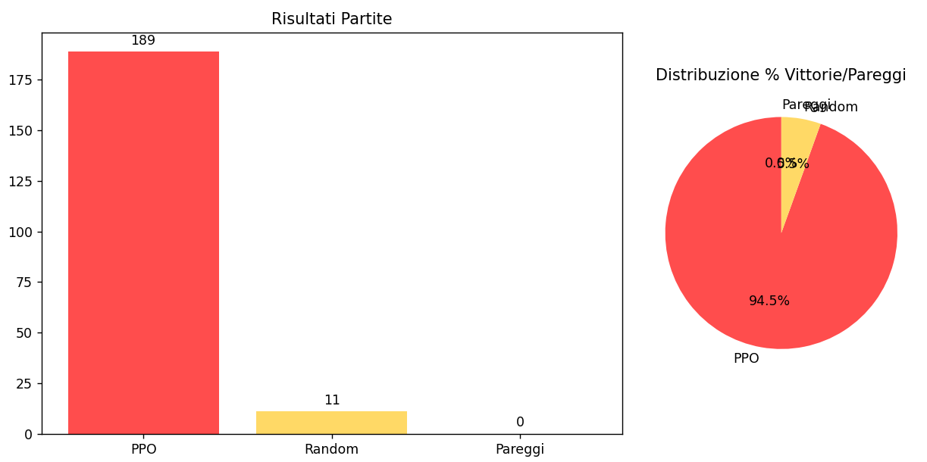

200 vs rbl1

200 vs rbl2

CONFRONTO DQN VS PPO [non deterministici]

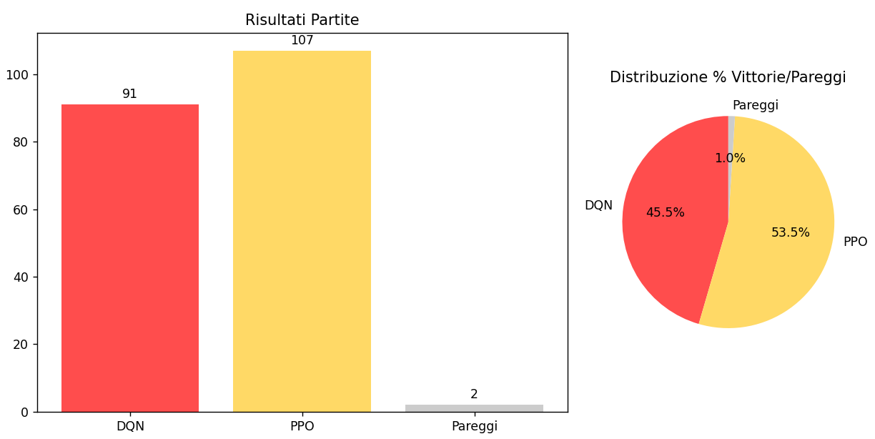

CONFRONTO PPO VS DQN [non deterministici]

